今日动态

11月20日 星期一 来园11人
一、来园
能主动爬楼梯签到的小朋友有：汪语晗，胡恩俊，汪刘懿，季萱菡，张子毅，朱瑾玥，高语汐，郭奕鸣。
今天坚持来园的小朋友有：汪语晗，胡恩俊，万昊羽，朱长睿，卢彦霖，汪刘懿，季萱菡，张子毅，朱瑾玥，高语汐，郭奕鸣。
二、区域游戏

区域 | 游戏幼儿
建构区 | 朱长睿，张子毅，万昊羽
智慧区 | 朱瑾玥，季萱菡，胡恩俊
自然拼搭区 | 汪刘懿
娃娃家 | 汪语晗，郭奕鸣
美工区 | 卢彦霖，高语汐

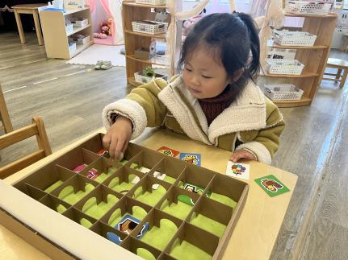 | 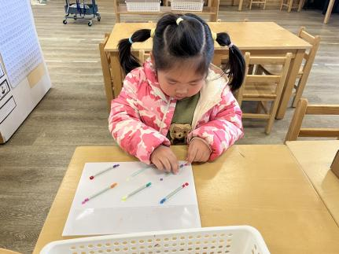 | 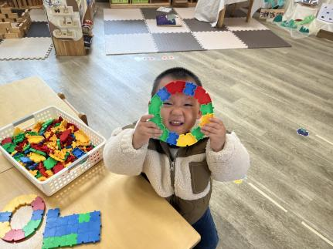

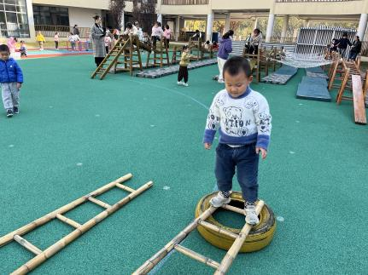  我准备双脚踩着过木桥。 | 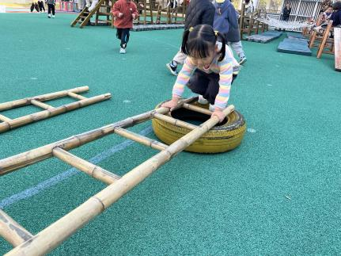  我趴着过木桥。 | 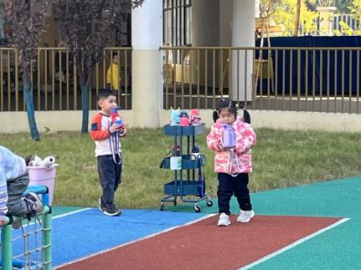  玩了一会要喝些水。
三、户外活动

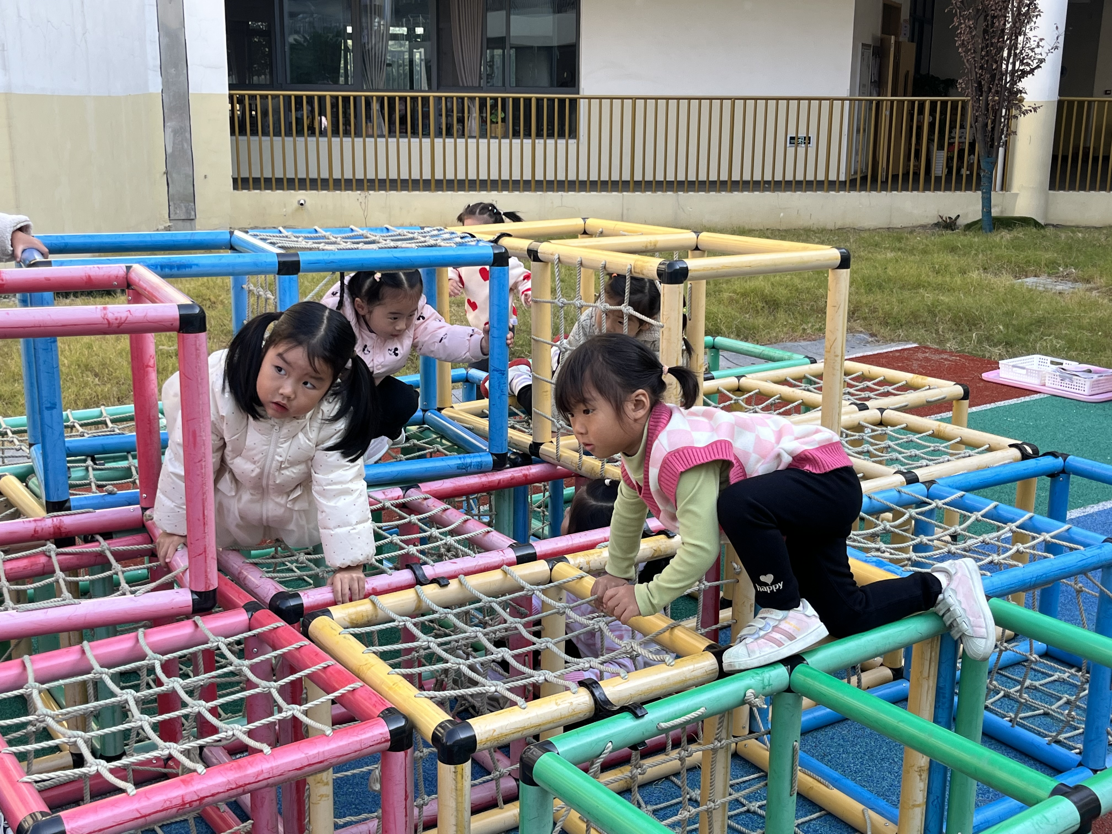  钻呀钻。 | 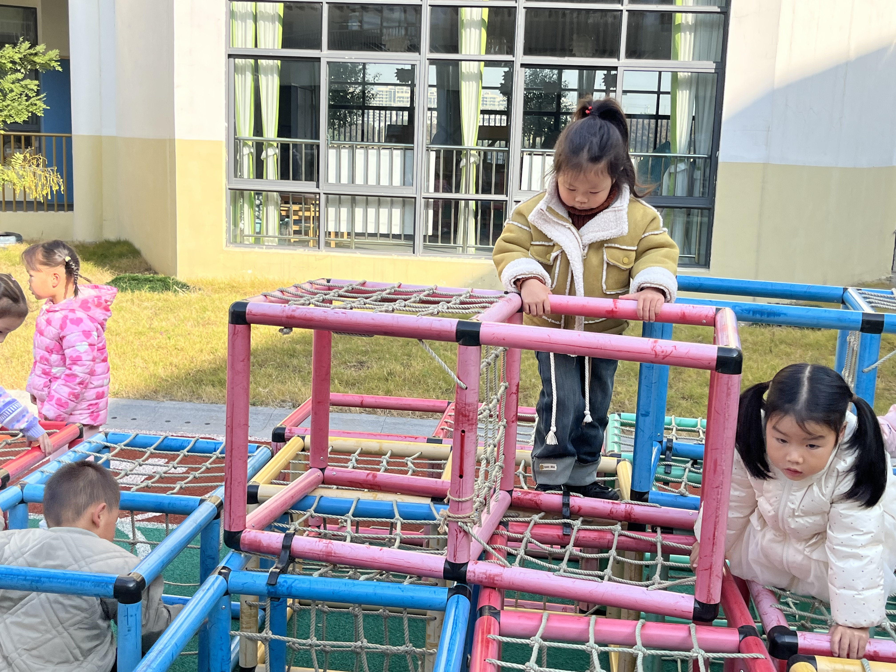  看一看哪里可以通过呢？ | 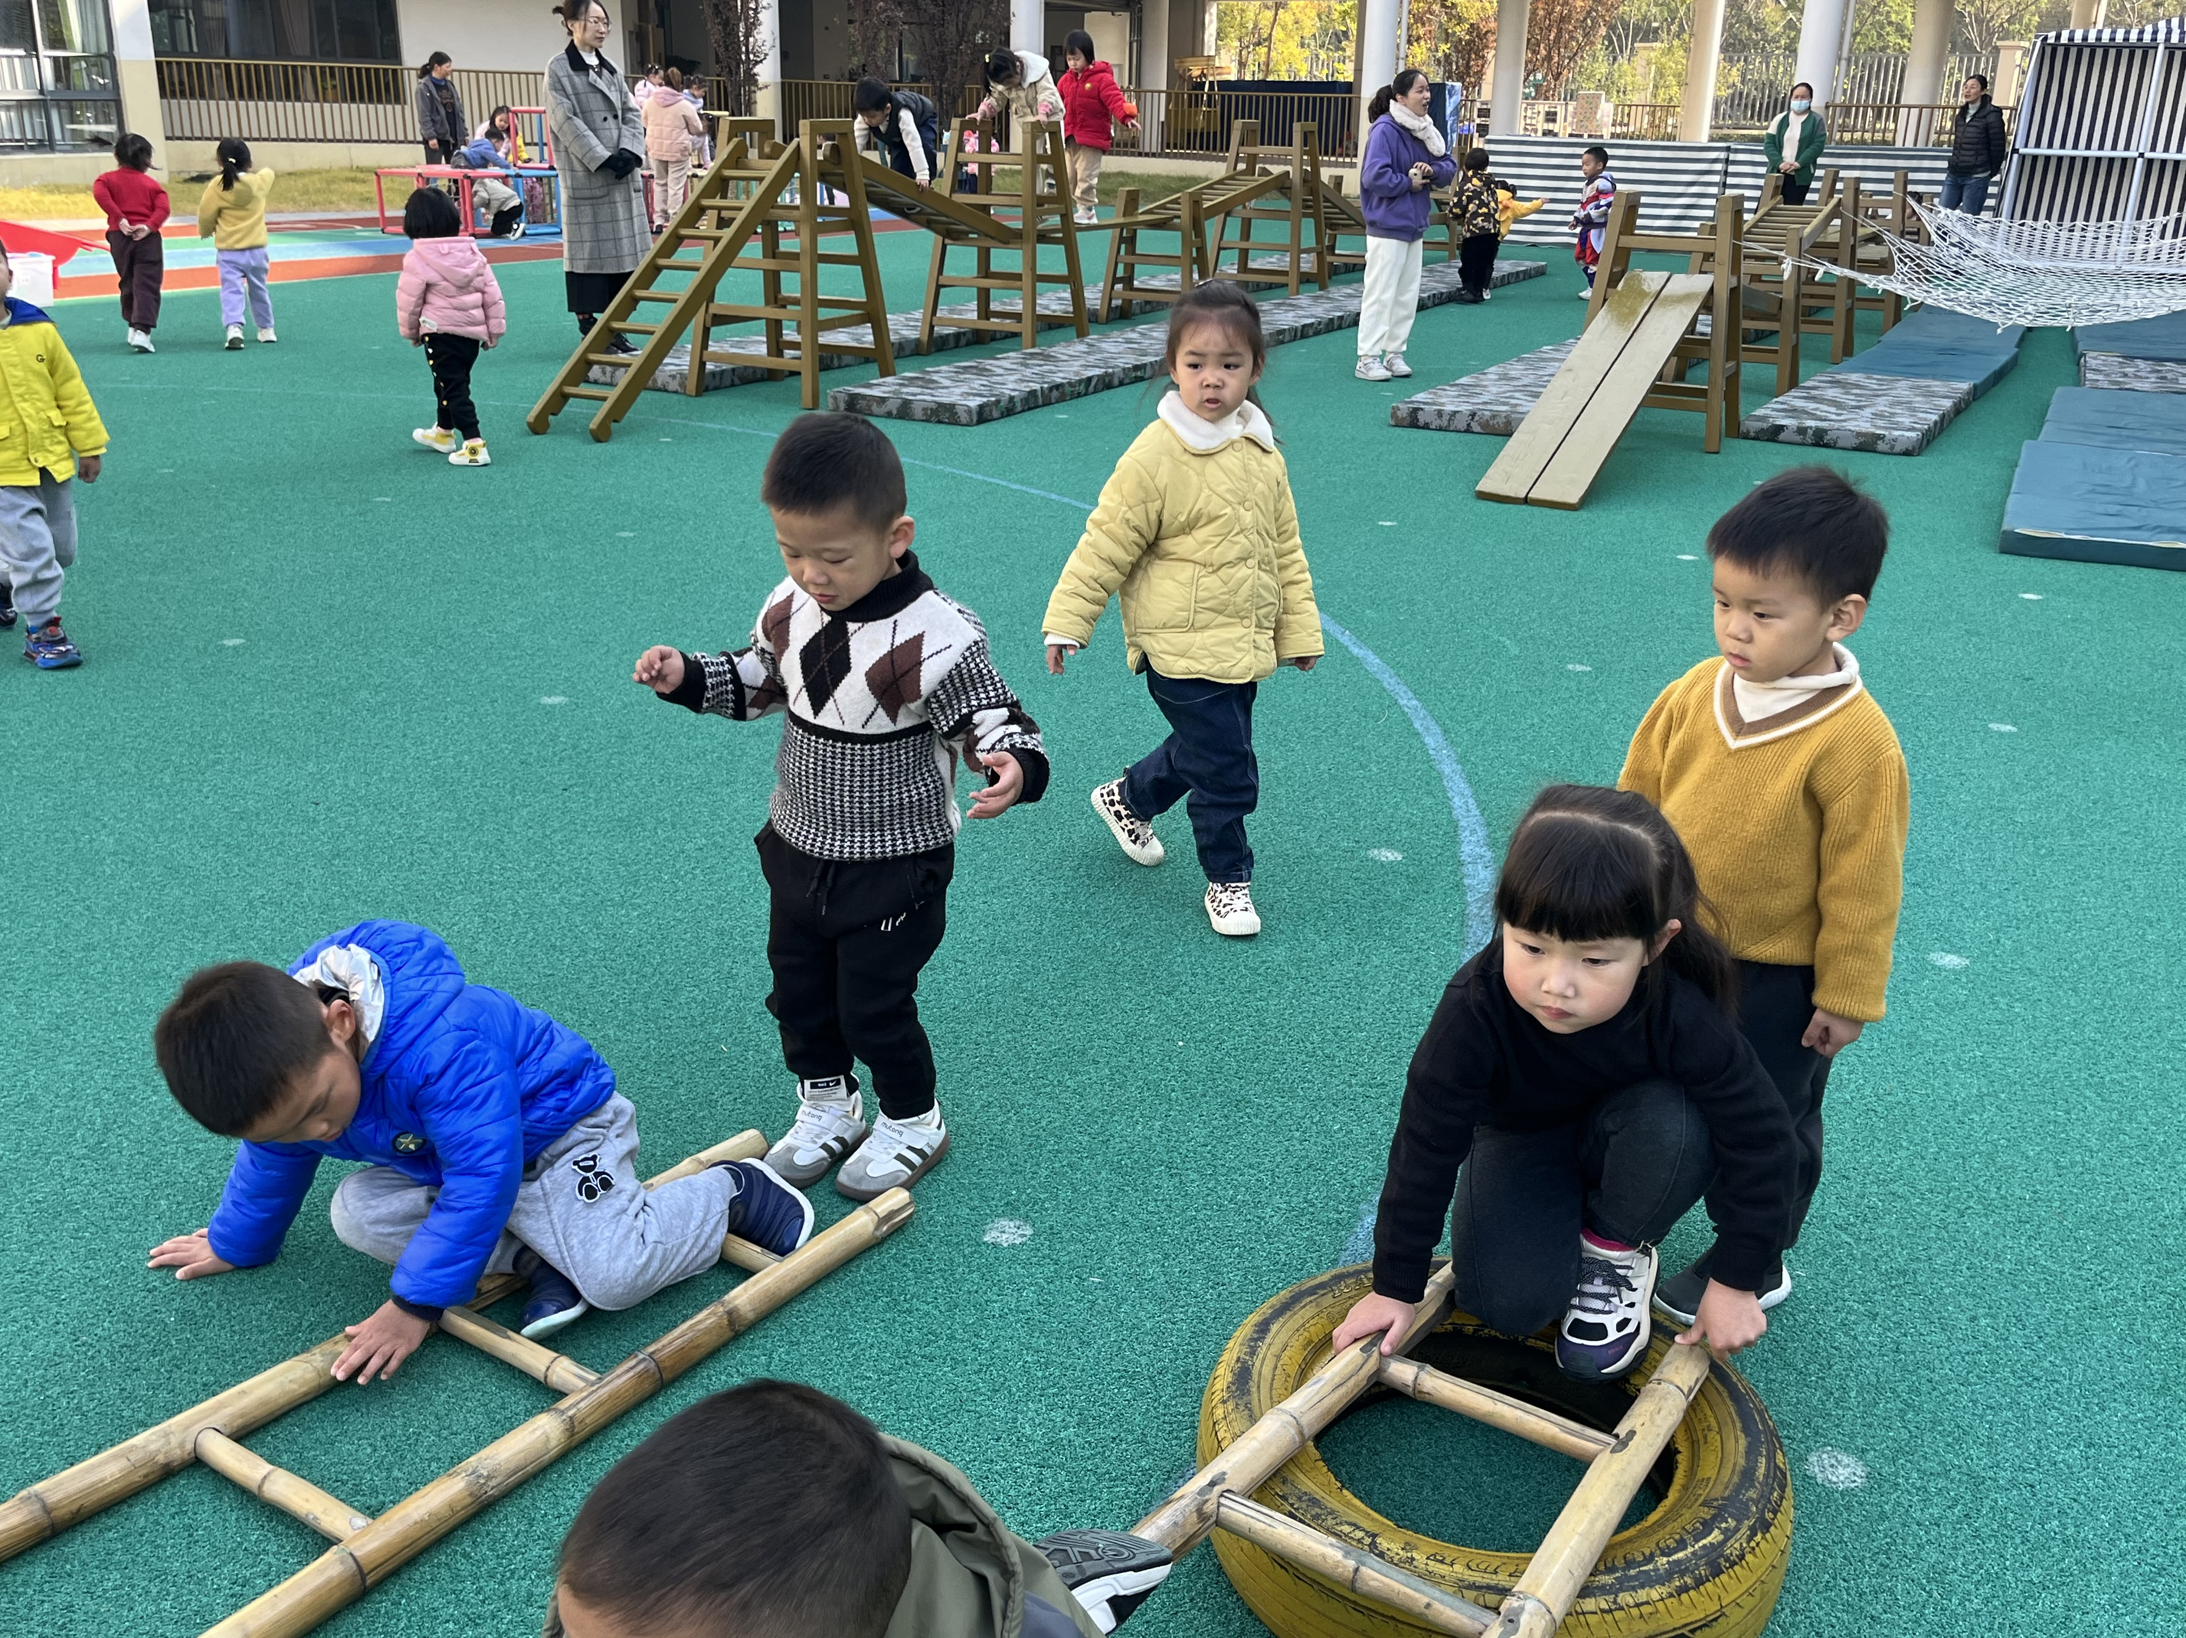  玩游戏要排队哦。

- 午餐
午餐活动中做好餐前小事的小朋友有：汪语晗，胡恩俊，张子毅，朱长睿，季萱菡，朱瑾玥，高语汐，郭奕鸣。
就餐时桌面能够保持干净的小朋友有：汪语晗，朱长睿，卢彦霖，季萱菡，张子毅，朱瑾玥，高语汐。

五、家园配合
户外游戏时发现绝大部分小朋友背上出汗较多，我们多次给小朋友擦汗，并且垫了干毛巾。但由于小朋友现在穿的衣物较多，户外游戏时运动量大易出汗，冷热交替容易感冒，所以请大家来园前给小朋友垫好垫背巾（吸汗巾），可以带更换的垫背巾（吸汗巾）放在抽屉喔！谢谢配合！

